INDICAÇÃO nº

INDICAÇÃO PARA MEDIDAS DE MANUTENÇÃO (SERVIÇO DE LIMPEZA E RETIRADA DE MATOS NA AVENIDA CAÇULA BARRETO – BAIRRO FAROLÂNDIA)

Senhor Presidente:

Considerando as condições indesejáveis em que se encontra a Avenida Caçula Barreto, Conjunto Augusto Franco, Bairro Farolândia, CEP 49030-130, provocando inúmeros transtornos para os moradores bem como também para as pessoas que ali transitam, visto que o crescimento de gramíneas atrai inúmeros insetos e dificultam a passagem.

Observando que a referida situação prejudica os moradores e transeuntes do citado logradouro,

E entendendo que é dever do Poder Legislativo Municipal fiscalizar e propor melhorias que beneficiem a sociedade,

Indico à Mesa que, na forma Regimental e depois de ouvido o Plenário, sejam solicitadas ao Senhor Bruno Moraes, Presidente da Empresa Municipal de Serviços Urbanos, providências para a melhoria da via citada.

Palácio Graccho Cardoso, Aracaju, 17 de abril de 2024.

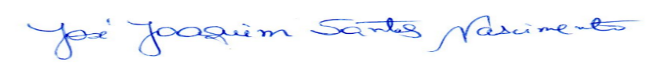
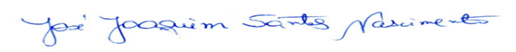
JOAQUIM DA JANELINHA,
Vereador

